ＦＡＸ：０３－５２５９－０５５２
日本水産工学会 水産公共政策研究会
※お申し込みはこの用紙をＦＡＸしていただくか、
E-mail：hayashi@jific.or.jpに添付してお送り下さい。
(財)漁港漁場漁村技術研究所内 林 浩志

平成19年度日本水産工学会秋季シンポジウム
「漁業経営と社会経済に貢献する水産基盤」
日 時：平成19年11月27日（火）9:30～17:30
場 所：東京海洋大学 楽水会館、参加費1,000円(但し、学生は無料)

懇親会：17:45～19:00 大学会館内食堂、参加費4,000円

参加申込書
11月20日までに申し込みをお願いします
お名前 | 企業(団体)名 | 所属部・課 | TEL | 参加されるものに  ○印を付けて下さい
 |  |  |  | ｼﾝﾎﾟｼﾞｳﾑ | 懇親会

会場のご案内
・JR線・京浜急行線 品川駅港南口(東口)から徒歩約10分
・東京モノレール天王洲アイル駅から「ふれあい橋」を渡り正門まで約15分
・りんかい線天王洲アイル駅から「ふれあい橋」を渡り正門まで約20分
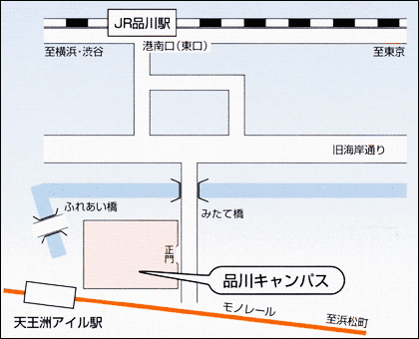
品川キャンパス
正門
至東京
港南口(東口)
会場：楽水会館

至横浜
JR品川駅
右図と方位を合わせるため地図の向きを変えてあります。
正門

